Indeling Ladekast
De ladekast in het balielokaal is misschien niet ingedeeld zoals je dat gewend bent in je stage apotheek. Dit komt doordat elke apotheek een eigen indeling van de kast gebruikt. Om geneesmiddelen toch snel te vinden in het balielokaal wordt hierin kort uitgelegd hoe de kast is ingedeeld.
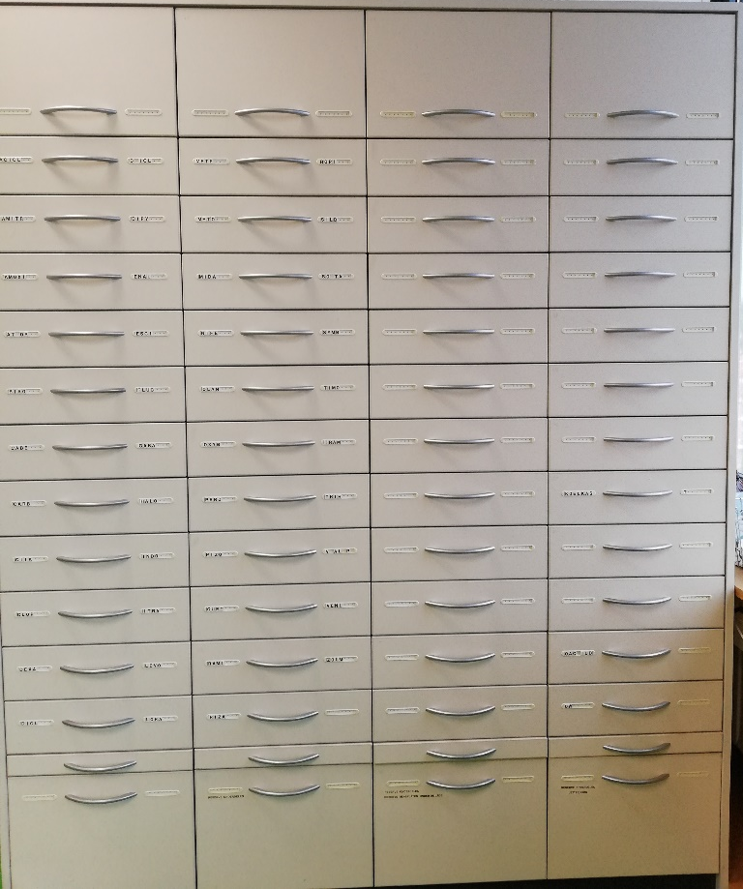
In de eerste twee kasten zijn alle geneesmiddelen te vinden die in de apotheek ook in de ladekast te vinden zijn.
In de vierde kast vind je:
- De koelkast
- Anticonceptie middelen
- Opiumwet middelen
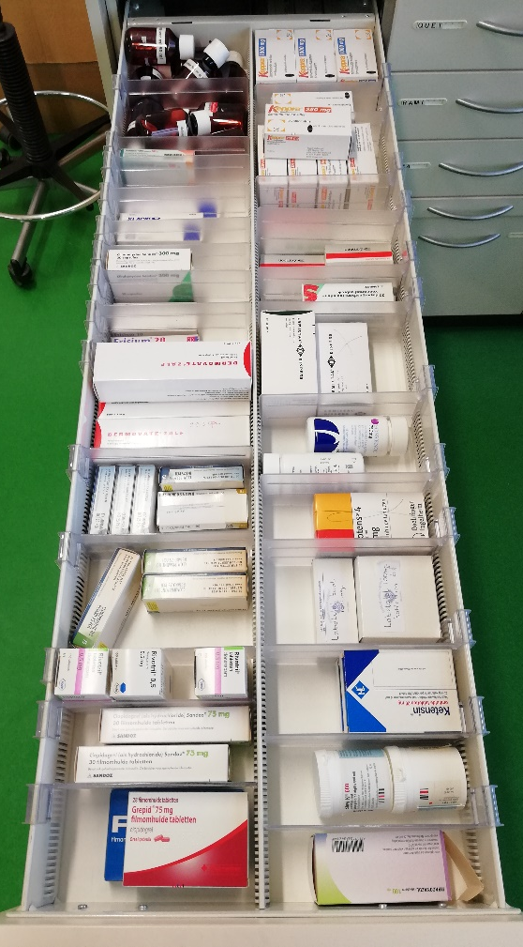
De geneesmiddelen in de eerste twee kasten liggen op alfabet en volgen de pijlen. Je begint dus aan de linkerkant van de bovenste lade en blijft aan de linkerkant van de lade. Pas dan begin je aan de rechterkant van de bovenste lade.
3
2

1
Het middel dat als eerste in het alfabet komt, ligt aan de linkerkant van de lade. Het middel dat als laatste in het alfabet komt, ligt aan de rechterkant van de lade. Dit is te zien in het plaatje hiernaast.
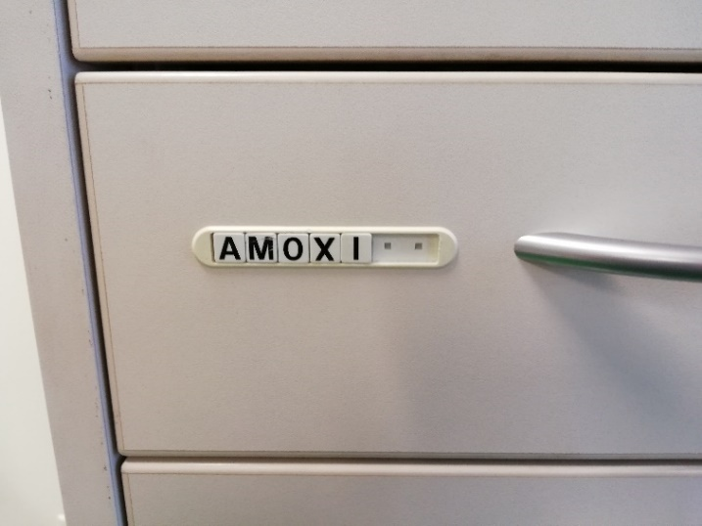
Op de kast zijn de eerste letters van een geneesmiddel geplaatst, zoals hieronder te zien is. Dit is het geneesmiddel dat als eerste in het alfabet komt. Dit ligt aan de linkerkant van de la.

